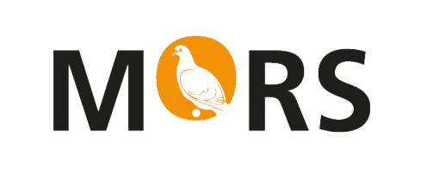
Morsø Kommune
Center for Børn og Familier
Jernbanevej 7
7900 Nykøbing Mors

Underretning jf. Barnets Lov § 133

Praktiske oplysninger
Barnet/den unge | Navn:
Barnet/den unge | Cpr.nr.:
Barnet/den unge | Adresse:
Barnet/den unge | Tlf.nr.:
Mor | Navn:
Mor | Cpr.nr.:
Mor | Adresse:
Mor | Tlf.nr.:
Far | Navn:
Far | Cpr.nr.:
Far | Adresse:
Far | Tlf.nr.:
Forældremyndighed | Fælles:  Mor:  Far:
Familieforhold (F.eks. særlige familieforhold, søskende, sygdom eller andre særlige hensyn)
Institutionsnavn
Den unges/barnets klassetrin/stue.
Underretters navn, stilling og relation til barnet/ den unge
Behov for tolkebistand | Barnet/den unge:  Far:  Mor:  Hvis ja, hvilket sprog:

Institutionshandlinger
Navn og tlf. nr. og/eller mailadresse på kontaktperson
Dato for drøftelse på Konsultativt Team

(Ikke ved mistanke om vold/overgreb)
Monofagligt hjul: | Skole/Dagtilbud skal orientere forældrene om, at de vil modtage anmodning om samtykke til at Forvaltningen må tilgå Hjernen og Hjertet ift. det monofaglige hjul.  Tiltag der ikke er beskrevet i det Monofaglige hjul tilføjes.  (Folkekirkens Familiestøtte, Ballast, Åben Anonym Rådgivning m.v.)
Hvilken effekt/ ændringer har skolens/ daginstitutionens indsats medført/vist
Samarbejdet med forældrene
Samarbejdet mellem forældrene.
Barnets fremmøde i institutionen | Fremmøde vurderes stabilt:  Lovligt fravær: %  Ulovligt fravær: %
Er underretningen gennemgået med forældrene  Underretning vedr. overgreb, vold, eller seksuel misbrug, må ikke gennemgås med forældrene | Ja:  Nej:  Hvis nej, skal årsag angives:
Forældrenes kommentarer

Baggrunden for underretningen her og nu, skal udfyldes:
(dine iagttagelser, tidsperspektivet for dine bekymringer mm)
Beskrivelse af barnet/den unge i øvrigt, skal udfyldes:
(f.eks. sundhedstilstand, kontakt og tilknytning til primærpersoner, sociale og faglige kompetencer)
Barnets perspektiv
(Samtale med barnet omkring den konkrete problematik samt udfyldelse af netværkskort)
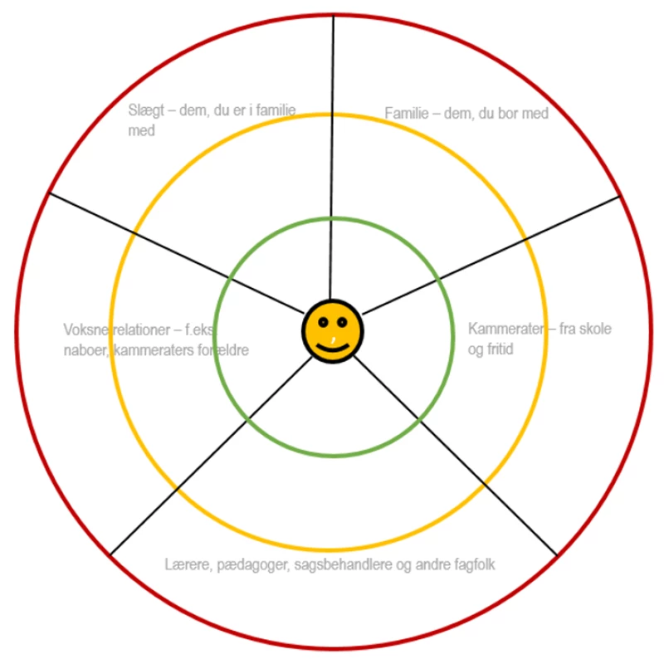

Referat af samtale med barnet/den unge:
(Hvem har barnet tæt på sig i netværkscirklen? Er der nogen de kunne tænke sig kom tættere på? Hvem har barnet tillid til? m.v.)

Dato:

Underretters underskrift

Institutionsleders underskrift

Skema sendes til mailadresse: ufam@morsoe.dk
(mailen skal sendes som sikker post ved at trykke på send sikkert, hvis man ikke har en @morsoe.dk mail)

